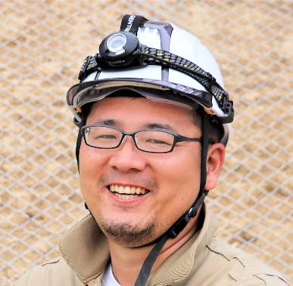
Twitter Facebook Instagram YouTube

デミー博士（出水享）
福岡県出身｜1979年生｜長崎大学｜工学博士・防災士｜YouTuber｜広報プロヂューサー・ディレクター・アドバイザー｜ＳＮＳの総フォロワー数2.5万人以上｜世界遺産・軍艦島ブームの火付け役｜軍艦島の研究10年以上｜国土交通大臣表彰｜（公社）土木学会土木広報大賞3回連続入賞の快挙｜企画したイベントの参加者1万人以上｜講演・講座・研修200件以上｜メディア出演1000件以上｜「伝える」から「伝わる」へ。土木界2.0時代を牽引する新進気鋭の土木学者。土木はやさしさを形にかえる仕事」をキャッチフレーズに全国を駆け回るその姿は土木伝道師。活動の幅が土木だけにとどまらずSDGs、地域創成まで多岐にわたる。

【職 歴】
株式会社計測リサーチコンサルタント（2004年4月～2008年9月）
長崎大学大学院工学研究科（2008年10月～現在）

【学 歴】
1998年3月 大分県立中津南高等学校卒業
2002年3月 長崎大学構造工学コース卒業
2004年3月 長崎大学大学院生産科学研究科修士課程 修了（修士号）
2021年9月 長崎大学大学院生産科学研究科博士課程 修了（博士号）

【主な受賞歴】
2022年 コカ・コーラ環境教育賞最優秀賞
2021年 土木学会インフラメンテナンスプロジェクト賞
2021年 土木学会土木広報大賞特別賞
2019年 土木学会土木広報大賞準優秀賞
2018年 土木学会土木広報大賞優秀賞
2018年 国土技術開発賞二〇周年記念創意開発技術大賞
2017年 第一回メンテナンス大賞特別賞
2017年 国土交通大臣表彰 国土技術開発賞 創意開発技術賞 （2017年8月）
2015年 グッドデザイン賞「軍艦島３Dプロジェクト」

【主な委員会活動】
・公益社団法人土木学会Web情報誌『from DOBOKU』編集長
・公益社団法人土木学会土木学会誌編集委員
・公益社団法人土木学会知の体系化小委員会委員
・長崎県小値賀町審議委員
・道守養成ユニットの会特命アドバイザー
・日本風景街道サンセットロード振興会特命アドバイザー
・長崎道守会議世話人
・国土交通省九州川のフォトコンテスト実行委員

【主な執筆・連載】
・（共著）今と昔の長崎に遊ぶ（九大出版社）
・（連載）長崎県土木部DOBOC通信
・日経アーキテキチャー2月11日号「軍艦島崩壊のカウントダウン」
・（連載）全建シャーナル(連載)「デミー博士が教える成功する土木広報の極意」
（連載）月刊ガバナンス(連載)「土木写真部が行く」
・（連載）長崎建設新聞 世界一伝わる土木広報

【主なメディア出演】1000件以上
・NHKワールド
・TBSクレイジージャニー
・フジテレビ林修のニッポンドリル世界遺産SP
・日本テレビ解禁コネコネ倶楽部
・フジテレビめざましテレビ
・全国ケーブルテレビ壮観劇場
・テレビ東京 仲間由紀恵の蒼い地球９～世界遺産を目指せ！環境の守り人たち～
・日経新聞
・Yahoo!ニュース
・LINEニュース
・FRIDAY

▶問合せ先
TEL: 070-6596-4691
Mail demizu@nagasaki-u.ac.jp

・

